

Заявка для участия в отборе проектов «Родного города» в городе Рудный, Костанайской области, Республики Казахстан.

Детская спортивная площадка по адресу: город Рудный, ул. Сандригайло, дом 74, между первым и вторым подъездами.

**Направление развития общественной инфраструктуры:** установка, ремонт и освещение спортивных (тренажерных площадок, футбольных, баскетбольных, волейбольных полей), детских игровых площадок на дворовых территориях и в местах общего пользования.

**Проектная команда:**

1. Сопин Виталий Максимович
2. Сопина Анастасия Васильевна

2024 г.

г. Рудный

В Экспертный совет

**Заявление о допуске проекта к голосованию**

1. **Наименование проекта Tugan qala:**

Детская спортивная площадка по адресу: город Рудный, ул. Сандригайло, дом 74, между первым и вторым подъездами. (наименование проекта в соответствии со сметной и технической документацией)

1. **Место реализации проекта:**

Дворовая территория по ул. Сандригайло, дом 74, между первым и вторым подъездами.

1. **Описание проекта:**
   1. Тип проекта: установка, ремонт и освещение спортивных (тренажерных площадок, футбольных, баскетбольных, волейбольных полей), детских игровых площадок на дворовых территориях и в местах общего пользования.
   2. Описание проблемы, на решение которой направлен проект: На территории города Рудного по адресу; улица Сандригайло дом 74, напротив второго подъезда дома отсутствует детская спортивно-игровая площадка. Между первым и вторым подъездом находится металлическая конструкция – горка и две стойки на которых люди сушат своё белье. Площадка заросла сорной травой, во время дождей скапливается вода, образуются глубокие лужи, от ветра наносится мусор, ограждений не имеется. Мы хотим, чтобы наш двор выглядел красиво, современно, удобно, интересно для наших детей, молодежи и их родителей. Чтобы дети были всегда заняты, дышали свежим воздухом, вели активный образ жизни, общались со сверстниками. Двор оказывает сильное влияние на детей и подростков, на детской площадке дети получают первый опыт общения в коллективе, дети учатся дружить, играть вместе, постигают азы культуры поведения.

(описание сути проблемы, ее негативных социально-экономических последствий, текущего состояния объекта общественной инфраструктуры и т.д.)

* 1. Виды расходов по реализации проекта:

|  |  |  |  |
| --- | --- | --- | --- |
| №  п/п | Виды работ (услуг) | Полная стоимость (тенге) | Описание |
| 1 | Подготовительные, земляные и общестроительные работы | 1 837 570,00 | Материалы (Приобретение общестроительных материалов, тары, инструмента для общестрительных работы, включая коммуникации) |
| 2 | Общестроительные работы (кроме тех, которые учтены в строке «ремонтно-строительные работы») | 981 454,00 | Планировка территории, возведение, расширение, монтаж пандусов, бордюр, брусчатки, типовых строительных конструкций, зданий и сооружений, работы по возведению фундаментов и опорных конструкций под оборудование, дорожные работы, работы по благоустройству. |
| 3 | Приобретение (изготовление) оборудования | 2 908 400,00 | Игровой спортивный комплекс из 9 малых архитектурных форм: детский игровой комплекс , две детских качалки “Балансир”, карусель (4 сидения), диван-качеля «Пилот», качели детские двойные подвесные , две скамьи (антивандальная), Урна металлическая . |
| 4 | Монтажные работы | 540 373,00 | Все работы по монтажу оборудования за исключением устройства оснований и фундаментов под оборудование, и т.п. |
| 5 | Дополнительные работы и затраты | 626 780,00 | резерв-прочие |
|  | **Итого** | 6 894 577,00 |  |

* 1. Ожидаемые результаты:

Новая детская площадка и обустроенная территория для отдыха как детей, так и взрослых сделает двор более приятным местом для проведения досуга.

(описание конкретных изменений в состоянии общественной инфраструктуры)

1. **Пользователи проекта:**

Дети, подростки, проживающие в соседних домах, пожилые жители*.*

(описание групп населения, которые регулярно будут пользоваться результатами выполненного проекта)

Число прямых пользователей (человек): 200.

1. **Эксплуатация и содержание объекта общественной инфраструктуры, предусмотренного проектом на первый год:**

|  |  |  |  |  |
| --- | --- | --- | --- | --- |
| №  п/п | Расходы по эксплуатации и содержанию объекта общественной инфраструктуры, предусмотренного проектом | Бюджет акимата, тенге | Денежные средства организаций (физических лиц), тенге | Итого, тенге |
| 1 | Уборка и расчистка территории дворником | 50 000 |  | 50 000 |
| 2 | Текущий косметический ремонт (покраска, проверка технического состояния) | 50 000 |  | 50 000 |
|  | Всего | 100 000 |  | 100 000 |

(описание необходимых расходов на эксплуатацию и содержание объекта общественной инфраструктуры, предусмотренного проектом, на следующий год после завершения проекта, с указанием источников предоставления необходимых ресурсов. Например, заработная плата, текущий ремонт, расходные материалы и т.д.)

1. **Планируемый срок реализации проекта: 30 дней**
2. **К заявлению прилагаются документы (копии документов, заверенные в установленном порядке, официальным должностным лицом или заявителем):**
3. Краткая аннотация проекта «Tugan qala» – на 1 л.
4. Фотографии и снимки места размещения объекта – на 2 л.
5. Технический проект – на 8 л.
6. Копии документов, заверенные представителем акимата района или другим уполномоченным в установленном порядке должностным лицом, подтверждающие право государственной собственности – на 1 л.
7. Документы, подтверждающие стоимость проекта – на 4 л.
8. Согласие с ограничением ответственности – на 1 л.
9. Эскизы (рисунки), характеризующие внешний вид и функциональность объекта – на 1л

(перечень документов, прилагаемых к заявлению с указанием числа листов)

Всего на 18 листах.

1. **Сведения о проектной команде:**
   1. Заявитель: Сопин Виталий Максимович

(Ф.И.О. полностью)

* 1. состав проектной команды:

*Сопин Виталий Максимович*

*Сопина Анастасия Васильевна*

Контактный телефон: 8-747-696-24-27;

Эл. почта: vsopin720@gmail.com;

Почтовый адрес: город Рудный, ул. Сандригайло д.74, кв. 30, индекс 111500

Дата: 04 декабря 2024 года

Краткая аннотация о проекте для размещения   
на титульной странице для голосования   
на Портале проекта   
«Приобретение и установка детской площадки по адресу: город Рудный, ул. Сандригайло 74-2 подъезд»

На территории города Рудного по адресу; Сандригайло 74 отсутствует детская спортивно-игровая площадка. Между первым и вторым подъездом находится металлическая конструкция – горка и две стойки на которые люди сушат своё белье. Площадка заросла сорной травой, во время дождей скапливается вода, образуются глубокие лужи, от ветра наносится мусор, ограждений не имеется.

**Анализ ОПРОСА:**

опрошено *36* человек

категории опрошенных:

- мамочки;

- пенсионеры;

-молодежь;

-дети;

**Выявлены проблемы:** отсутствие детской площадки для дома по адресу ул. Сандригайло д. 74.

По итогам опроса:

Мнение всех сошлись на том что детская площадка в нашем дворе необходима, она должна развивать, укреплять физическое, психическое здоровье ребенка и в тоже время быть безопасной, озелененной и являться ярким цветовым акцентом в окружающей среде.

Для этого планируется благоустроить территорию, установить покрытие, забор, горку, качели, канатные тропы, лавочки. Ориентировочная площадь размещения 88 м2. Игровой спортивный комплекс состоит из 9 малых архитектурных форм. Ориентировочная стоимость проекта 10 млн. тенге, а срок реализации 2 месяца.

В 2025 году мы хотим обеспечить детям счастливое детство, мамочкам удобство, пенсионерам радость. Сегодня детские площадки должны стать не только элементом воспитания здорового общества, но и прекрасным дополнением атмосферы любого двора. Разноцветные детские площадки и веселый беззаботный, задорный детский смех – достойная альтернатива мрачным, серым будням.

Фотографии и снимки места размещения объекта со спутника

1.

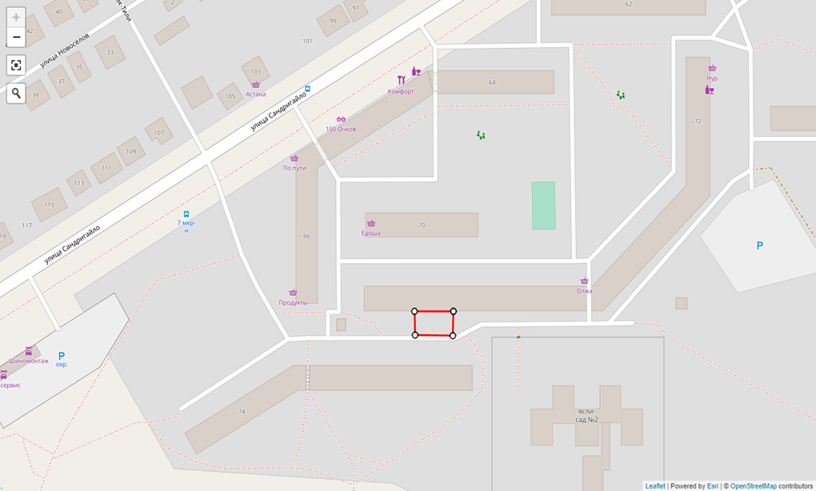

2.

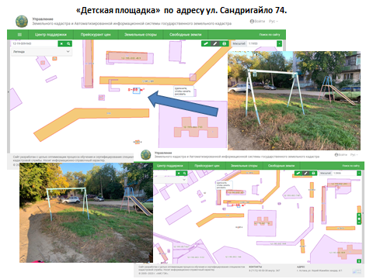

3.

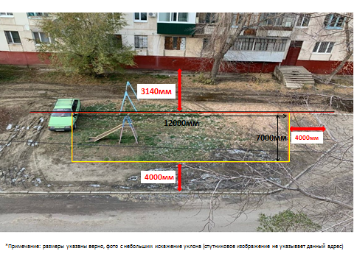

4.

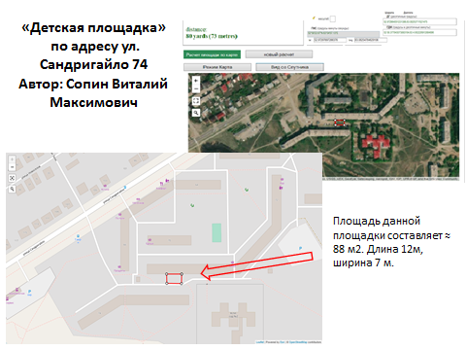

Технический проект ««Строительство детской площадки по адресу: город Рудный, улица Сандригайло, дом 74, между первым и вторым подъездами.»»

|  |  |
| --- | --- |
| 1. Описание и общие характеристики создаваемого объекта общественной инфраструктуры | Общая площадь размещения инфраструктуры игрового и спортивного оборудования 88 м2.  По адресу улица Сандригайло, дом 74 между первым и вторым подъездам не имеется площадка, есть старые сооружения установленных при строительстве дома: одна металлическая горка и основания для качели. В нашем дворе очень много детей, и им негде играть, ближайшая детская площадка располагается не близко. Поэтому, я решил реализовать проект по установке детской площадки для безопасного досуга детей. Для реализации проекта планируется закупить и установить качели, горки, карусели и многое другое. |

2. Расчет ориентировочной стоимости реализации проекта

**Формула расчета итоговой стоимости проекта**

Общая сумма расходов по пунктам 1-5 + 10% от общей суммы расходов по пунктам 1-5 = итоговая общая стоимость проекта

**Проверка**

Дополнительные работы и затраты (резерв-прочие)должен составлять не менее 8% от итоговой стоимости проекта, но не более 1 000 000 тенге.

| **№** | **Наименование вида материала, оборудования, работ** | **Характеристики (функциональные, технические, качественные эксплуатационные)** | | **Единица измерения** | **Количество, объем единицы** | **Стоимость единицы., тыс. тенге** | **Ссылка на источник, подтверждающий стоимость единицы или комплекса единиц** | **Общая стоимость, тыс. тенге** | |
| --- | --- | --- | --- | --- | --- | --- | --- | --- | --- |
| **1** | **Раздел 1. Подготовительные, земляные и общестроительные работы** | | | | | | | | |
| 1.1 | Материалы (*Приобретение общестроительных материалов, тары, инструмента для общестроительных работы, включая коммуникации)* | | | | | | | | |
| 1.1.1 | Камень бортовой тротуарный | ГОСТ 6665-91 (код ресурса 255-101-0107) | | м | 38 | 1,784 | Из файла «Стоимость ТМЦ с НДС» (на 11.11.24) | 67,792 | |
| 1.1.2 | Основание под фундаменты песчаное | Песок ГОСТ 8736-2014 природный (код ресурса 211-401-0101) | | м3 | 9 | 2,471 | Из файла «Стоимость ТМЦ с НДС» (на 11.11.24) | 22,239 | |
| 1.1.3 | Основание под фундаменты щебеночное щебень из плотных горных пород | Щебень из плотных горных пород для строительных работМ800 СТ РК 1284-2004 фракция 5-10 мм 9код ресурса 211-201-0501) | | м3 | 9 | 7,451 | Из файла «Стоимость ТМЦ с НДС» (на 11.11.24) | 67,059 | |
| 1.1.4 | Покрытия толщиной 4 см из горячих асфальтобетонных смесей плотных мелкозернистых типа Б | Смеси асфальтобетонные горячие плотные мелкозернистые СТ РК 1225-2019 типа Б, марки II (код ресурса 212-501-0204) | | тн | 10 | 31,023 | Из файла «Стоимость ТМЦ с НДС» (на 11.11.24) | 310,230 | |
| 1.1.5 | Бесшовное покрытие на основе резиновой крошки толщиной 10 мм | Устройство на бетонное основание \тартановое покрытие\ НР=108 % (код ресурсов 233-102-0300 второй вариант) | | м2 | 90 | 15,225 | Из файла «Стоимость ТМЦ с НДС» (на 11.11.24) | 1 370,250 | |
| 1.2 | Транспорт (*Затраты на транспорт, хранение, погрузку и выгрузку общестроительных материалов, тары, инструмента для общестроительных работы, включая коммуникации)* | | | | | | | | |
| 1.2.1 |  |  | |  |  |  |  |  | |
| 1.2.2 |  |  | |  |  |  |  |  | |
| 1.3 | Демонтаж (*Удаление устаревших конструкций, ветхих сооружений (необходимо решение собственника, например Акимат, о возможности демонтажа))* | | | | | | | | |
| 1.4 | Вывоз мусора (*Необходимо учесть возможность сдачи на металлолом*) | | | | | | | | |
| 1.4.1 |  |  | |  |  |  |  |  | |
| 1.4.2 |  |  | |  |  |  |  |  | |
| 1.5 | Перенос/подключение коммуникаций (*Санитарно-технические работы, сооружение линий электропередачи, связи, теплоснабжения и газоснабжения, канализации, водоснабжения*) | | | | | | | | |
| 1.5.1 |  |  | |  |  |  |  |  | |
| 1.5.2 |  |  | |  |  |  |  |  | |
| 1.6 | Общестроительные работы (*Планировка территории, возведение, расширение, монтаж пандусов, бордюр, брусчатки, типовых строительных конструкций, зданий и сооружений, работы по возведению фундаментов и опорных конструкций под оборудование, дорожные работы, работы по благоустройству. Ссылки на источник информации о ценах. НДС, выделяется отдельно*) | | | | | | | | |
| 1.6.1 | Камни бортовые бетонные. Установка | (код ресурса 1127-0201-1002 Ккл=1,12) | | м | 38 | 4,436 | Из файла «Расценки по видам работ» (на 11.11.24. с НДС) | 168,682 | |
| 1.6.2 | Основание под фундаменты песчаное. Слои подстилающие песчаные. Устройство с уплотнением трамбовками | Толщиной 100 мм на 1 м2 (код ресурса 1108-0101-0201 Ккл=1,12) | | м3 | 9 | 763 | Из файла «Расценки по видам работ» (на 11.11.24. с НДС) | 68,670 | |
| 1.6.3 | Основание под фундаменты щебеночное. Слои подстилающие щебеночные. Устройство с уплотнением самоходными катками | Толщиной 100 мм на 1 м2 (код ресурса 1111-0101-0303 Ккл=1,06) | | м3 | 9 | 2,337 | Из файла «Расценки по видам работ» (на 11.11.24. с НДС) | 210,330 | |
| 1.6.4 | Покрытия толщиной 4 см из горячих асфальтобетонных смесей плотных мелкозернистых типа АБВ. | Плотность каменных материалов 2,5-2,9 т/м3. Устройство (код ресурса 1127-0602-0301 Ккл=1,12) | | м2 | 90 | 566 | Из файла «Расценки по видам работ» (на 11.11.24. с НДС) | 50,940 | |
| 1.6.5 | Наливное тартановое покрытие из резиновой крошки толщиной 10 мм для детских и спортивных площадок. Устройство на бетонное основание \тартановое покрытие\ | Покрытие спортивное рулонное, толщина 12 мм. Устройство на бетонное основание (код ресурса 1147-0402-001 Ккл=1,12) | | м2 | 90 | 2,345 | Из файла «Расценки по видам работ» (на 11.11.24. с НДС) | 211,050 | |
| 1.6.6 | Планировка бульдозерами мощностью 79 кВт (108 л с) | (код ресурса 1101-0104-0702) | | м2 | 90 | 0,00448 | Пример строительства детской площадки | 4,032 | |
| 1.6.7 | Грунты 2 группы в карьерах. Разработка с погрузкой на автомибили-самосвалы экскаваторами (обратная лопата с ковшом вместимостью 1м3) | (код ресурса 1101-0102-0320) | | м3 | 25 | 10,710 | Пример строительства детской площадки | 267,750 | |
| **Итого по разделу 1** (Сумма 1.1-1.6) | | |  | | | | | | **2 819,024** |
| **2** | **Раздел 2. Приобретение (изготовление) оборудования** | | | | | | | | |
| 2.1 | Оборудование (*Приобретение специального оборудования или изготовление устройств, художественных композиций, экспонатов. Ссылки на источник информации о ценах. НДС, выделяется отдельно*) | | | | | | | | |
| 2.1.1 | *Детский игровой комплекс* ДИК-002 | Длина - 6500 мм.  Ширина - 5270 мм.  Высота - 3300 мм.  Масса - 705кг | | шт | 1 | 1 743,500 | Прайс-лист на игровое оборудование ИП "Любимый город" | 1 743,500 | |
| 2.1.2 | *Детская качалка*  *“Балансир”*ДК-003 | Длина - 2850 мм.  Ширина - 950 мм.  Высота - 850 мм.  Масса – 45,5 кг | | шт | 2 | 143,000 | Прайс-лист на игровое оборудование ИП "Любимый город" | 286,000 | |
| 2.1.3 | *Карусель*  *(4 сидения)*К-001 | Длина - 1510 мм.  Ширина - 1510 мм.  Высота - 760 мм.  Масса – 69,7 кг.  Масса подставки – 8 кг.  Общая масса – 77,7 кг. | | шт | 1 | 284,900 | Прайс-лист на игровое оборудование ИП "Любимый город" | 284,900 | |
| 2.1.4 | *Диван-качеля*  *«Пилот»*КД-003 | Длина - 2420 мм.  Ширина - 1700 мм.  Высота - 2156 мм.  Масса – 107 кг. | | шт | 1 | 246,400 | Прайс-лист на игровое оборудование ИП "Любимый город" | 246,400 | |
| 2.1.5 | *Качели детские двойные подвесные*КД-001.2 | Длина - 2100мм.  Ширина - 1480 мм.  Высота - 1960мм.  Масса – 51 кг. | | шт | 1 | 173,800 | Прайс-лист на игровое оборудование ИП "Любимый город" | 173,800 | |
| 2.1.6 | *Скамья*  *(антивандальная)*СК-006 | Длина - 1600 мм.  Ширина- 590 мм.  Высота - 1215 мм.  Масса – 35,2 кг. | | шт | 2 | 72,600 | Прайс-лист на игровое оборудование ИП "Любимый город" | 145,200 | |
| 2.1.7 | *Урна металлическая*У-001 | Длина - 400 мм.  Ширина- 340 мм.  Высота – 500 мм.  Масса – 8 кг. | | шт | 1 | 28,600 | Прайс-лист на игровое оборудование ИП "Любимый город" | 28,600 | |
| 2.2 | Монтажные работы (*Все работы по монтажу оборудования за исключением устройства оснований и фундаментов под оборудование, и т.п. по п. 2*) | | | | | | | | |
| 2.2.1 | Монтаж Детский игровой комплекс ДИК-002 |  | | комплект | 1 | 350,000 | Цена за установку оборудования указана примерно, т.к. нет цен | 350 000,0 | |
| 2.2.2 | Монтаж Детская качалка  “Балансир”ДК-003 | Код ресурса 8601-0104-0101 | | комплект | 2 | 18,087 | Из файла «Расценки по видам работ» (на 11.11.24. с НДС) | 36,174 | |
| 2.2.3 | Монтаж Карусель  (4 сидения)К-001 | Код ресурса 8601-0101-0102 | | комплект | 1 | 16,607 | Из файла «Расценки по видам работ» (на 11.11.24. с НДС) | 16,607 | |
| 2.2.4 | Монтаж Диван-качеля  «Пилот»КД-003 | Код ресурса 8601-0104-0407 | | комплект | 1 | 48,859 | Из файла «Расценки по видам работ» (на 11.11.24. с НДС) | 48,859 | |
| 2.2.5 | Монтаж Качели детские двойные подвесныеКД-001.2 | Код ресурса 8601-0104-0407 | | комплект | 1 | 48,859 | Из файла «Расценки по видам работ» (на 11.11.24. с НДС) | 48,859 | |
| 2.2.6 | Монтаж Скамья  (антивандальная*)*СК-006 | Код ресурса 8601-0302-0306 | | шт | 2 | 14,739 | Из файла «Расценки по видам работ» (на 11.11.24. с НДС) | 29,478 | |
| 2.2.7 | Монтаж Урна металлическаяУ-001 | Код ресурса 8601-0303-0202 | | шт | 1 | 10,396 | Из файла «Расценки по видам работ» (на 11.11.24. с НДС) | 10,396 | |
| **Итого по разделу 2** (Сумма 2.1-2.2) | | |  | | | | | | **3 448,773** |
| **3** | **Раздел 3. Озеленение территории** | | | | | | | | |
| 3.1 | Посадочный материал (*Приобретение посадочного материала, грунта, других необходимых элементов для озеленения. Ссылки на источник информации о ценах*) | | | | | | | | |
| 3.2 | Работы по озеленению (*Стоимость работ по озеленению территорий, планировке участка, контроль приживаемости и т.п.*) | | | | | | | | |
| **Итого по разделу 3** (Сумма 3.1-3.2 | | |  | | | | | |  |
| **4** | **Раздел 4. Сопутствующие работы и затраты** | | | | | | | | |
| 4.1 | Охрана строящегося объекта (*Приобретение и работы по установке ограждений, освещения и указателей, физической охране*) | | | | | | | | |
| 4.2 | Экспертиза (*Затраты на проведение экспертизы и согласование с ресурсонабжающими организациями. Специализированными учреждениями культуры, образования и др*.) | | | | | | | | |
| 4.3 | Информационные стенды (*Разработка, изготовление и установка информационных указателей об объекте*) | | | | | | | | |
| **Итого по разделу 4** (Сумма 4.1-4.3) | | |  | | | | | |  |
| **5** | **Раздел 5. Иные затраты** | | | | | | | | |
| **5.1** | Отдельные работы и затраты, которые не учтены в других разделах в связи со спецификой их проведения оплаты | | | | | | | | |
| **Итого по разделу 5** (Сумма 5.1) | | |  | | | | | |  |
| **6** | **Итого по разделам**  **1-5** (Сумма по разделам 1-5 ) | **Раздел 6. Сумма стоимости по разделам 1-5** | | | | | | | **6 267,797** |
| **7** | **Раздел 7. Дополнительные работы и затраты (резерв-прочие)**  (10% от суммы по п.6) | | | | | | | | |
| 7.1 | Подготовка документации | 1) Дефектная ведомость *(При необходимости. Если есть конструкции или элементы, требующие ремонта)*  2) Проект *(Проектно-изыскательские работы. Проект производства работ и альбомы (эскизы) технических решений. При необходимости)*  3) Смета *(Локальный (объектный) сметный расчет, подготовленный для проверки компанией)* | | | | | | | 626,780 |
| 7.2 | Удорожание | Удорожание работ и материалов вследствие естественного роста цен | | | | | | |
| 7.3 | Непредвиденные работы и затраты | Скрытые работы, работы с осложнениями при проведении отдельных работ, ухудшение погодных условий и т.п. | | | | | | |
| **Итого по разделу 7** | | |  | | | | | | **626,780** |
| **8** | **Всего** (Сумма по разделам 1–7) |  | | | | | | | **6 894.577** |
| **9** | **Проверка** (сумма по раздела 7 должна составлять не менее 8% от суммы по п.8, но не более 1 000 000 | **626 780 – 10,05% от 6 894 577** | | | | | | | |

Справочно: Работы, которые могут быть выполнены самостоятельно силами команд исключены из п.___ и оценены в сумме_____.

Копии документов, заверенные представителем акимата района или другим уполномоченным в установленном порядке должностным лицом, подтверждающие право государственной собственности на объект общественной инфраструктуры

Место размещения объекта согласовано с ГУ «Рудненский городской отдел архитектуры и градостроительства» и ГУ «Рудненский городской отдел земельных отношений» - земля находиться в государственной собственности.

Документы, подтверждающие стоимость проекта

**ИП "Любимый город"**

Республика Казахстан, Костанайская область, г.Рудный, Горняков, 33

БИН 820929350870

Тел. 87084238025

Электронная почта: studentpto82@mail.ru

Расчетный счет KZ218562204102266566

Банк АО "Банк ЦентрКредит"

БИК KCJBKZKX, Кбе 19

Свидетельство о постановке на регистрационный учет серия 39001 №1115569 от 11.02.2022 г.

**Прайс-лист на игровое оборудование**

***Цены даны с НДС 12%***

|  |  |  |  |  |
| --- | --- | --- | --- | --- |
| № | Название | Номенклатурный номер | Изображение | Цена в тенге |
| 1 | ***Диван-качеля***  ***«Пилот»***  Габаритные размеры:  Длина - 2420 мм.  Ширина - 1700 мм.  Высота - 2156 мм.  Масса – 107 кг. | КД-003 |  | 246 400 |

|  |  |  |  |  |
| --- | --- | --- | --- | --- |
| 2 | ***Качели детские двойные подвесные***  Габаритные размеры:  Длина - 2100мм.  Ширина - 1480 мм.  Высота - 1960мм. Масса – 51 кг. | КД-001.2 |  | 173 800 |

|  |  |  |  |  |
| --- | --- | --- | --- | --- |
| 3 | ***Карусель***  ***(4 сидения)***  Габаритные размеры:  Длина - 1510 мм.  Ширина - 1510 мм.  Высота - 760 мм. Масса – 69,7 кг.  Масса подставки – 8 кг.  Общая масса – 77,7 кг. | К-001 |  | 284 900 |
| 4 | *Детская качалка*  *“Балансир”*    Габаритные размеры:  Длина - 2850 мм.  Ширина - 950 мм.  Высота - 850 мм.  Масса – 45,5 кг. | ДК-003 |  | 143 000 |

|  |  |  |  |  |  |
| --- | --- | --- | --- | --- | --- |
| 5 | ***Скамья***  ***(антивандальная)***    Габаритные размеры:  Длина - 1600 мм.  Ширина- 590 мм.  Высота - 1215 мм.  Масса – 35,2 кг. |  | СК-006 |  | 72 600 |
| 6 | ***Урна металлическая***  Габаритные размеры:  Длина - 400 мм.  Ширина- 340 мм. Высота – 500 мм.  Масса – 8 кг. |  | У-001 |  | 28 600 |

|  |  |  |  |  |
| --- | --- | --- | --- | --- |
| 7 | ***Детский игровой комплекс***    Габаритные размеры:  Длина - 6500 мм.  Ширина - 5270 мм.  Высота - 3300 мм.  Масса - 705кг | ДИК-002 |  | 1 743 500 |

Цены даны без доставки и монтажа, цветовая гамма оборудования от Поставщика.





Согласие с ограничением ответственности

Я, Сопин Виталий Максимович, выражаю свое согласие, с тем, что качество проекта «Tugan qala» зависит от проектной команды в первую очередь, а возможность его реализации – от результатов голосования.



Эскизы (рисунки), характеризующие внешний вид и функциональность объекта

